用友通T3管理系统标准版

总帐和报表

简
明
使
用
手
册

用友软件四川省凤凰

目 录

一、系统介绍 3
二、系统业务流程图 3
流程说明： 4
三、部门日常业务系统处理： 5
1、填制凭证 5
2、审核凭证 5
3、凭证记账 7
4、月末转账 10
5、月末结账 10
6、反向流程 13
三、财务报表： 19
1、进入报表 19
2、报表取数 19

- 系统介绍

总账是用友产品财务系统的核心，业务数据在生成凭证以后，全部归集到总账系统进行处理，总账系统也可以进行日常的收、付款、报销等业务的凭证制单工作；从建账、日常业务、账簿查询到月末结账等全部的财务处理工作均在总账系统实现。

二、总帐业务处理流程

正向流程： 反向流程：
填制凭证

审核凭证

记帐

期间损益结转（包含未记账凭证）

期间损益结转
审核、记帐

所有凭证记账

结帐

结帐

反结帐

反记帐

取消审核

修改、删除、作废凭证
凭证

记帐

结帐

流程说明：
编号 | 操作名称 | 操作内容 | 要求 | 来源 | 输出 | 角 色 | 时限
01 | 填制凭证 | 财务人员根据日常的收、付款、报销等业务情况进入总账模块进行凭证的编制 | 录入及时、完整、准确 | 收、付款、报销等业务情况 | 未审核凭证 | 财务人员
02 | 审核凭证 | 财务经理根据业务实际情况进行凭证的审核 | 审核及时、准确 | 未审核凭证 | 已审核的凭证 | 财务人员
03 | 记账 | 月末凭证审核完后，进行登记帐薄，进入总账模块进行凭证记账 | 记账及时、准确 | 已审核的凭证 | 已记账凭证 | 财务人员
04 | 月末转账 | 财务根据会计制度要求，进行月末期间损益结转。 | 生成及时、完整、准确 | 已记账凭证 | 未审核的凭证 | 财务人员
05 | 审核凭证 | 财务经理审核期间损益生成的凭证。 | 审核及时、准确 | 未审核的凭证 | 已审核拼争 | 财务人员
06 | 记账 | 进行期间损益凭证记账。 | 记账及时、准确 | 已审核凭证 | 已记账凭证 | 财务人员
07 | 期末结帐 | 所有凭证记账后，所有模块记账后，就可以进行期末结帐。 | 及时、准确 | 已记账凭证 | 帐表 | 财务人员
08 | 帐表查询 | 填制凭证后可以根据操作员的需求进行各种帐表的查询。 | 完整、准确 | 凭证 | 各种财务帐表 | 财务人员

三、部门日常业务系统处理：

1、填制凭证
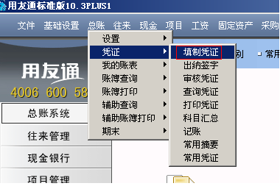
进入T3标准版后，选择总账，然后在凭证下选择”填制凭证”就会弹出以下凭证框：

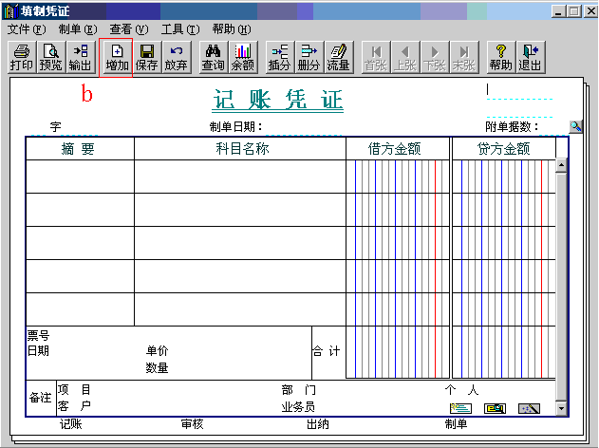

选择凭证类型C1，然后进行凭证填制，填制完凭证后，点击图标C进行保存凭证。
2、审核凭证
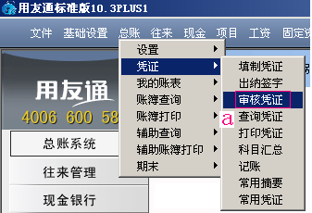
选择上图标a进入审核凭证过滤条件界面如下图
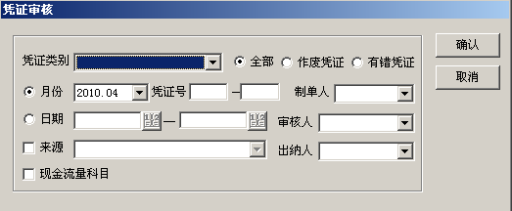
选择完过滤条件后点击〖确定〗按钮，进入凭证审核界面，如下图：

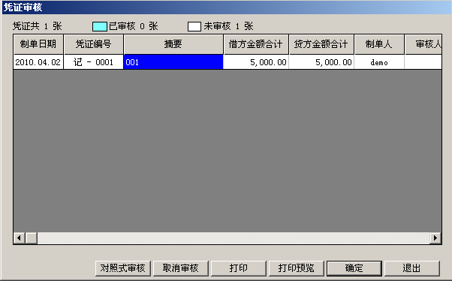
选中所要审核的凭证，点击〖确定〗按钮，进入下图界面：
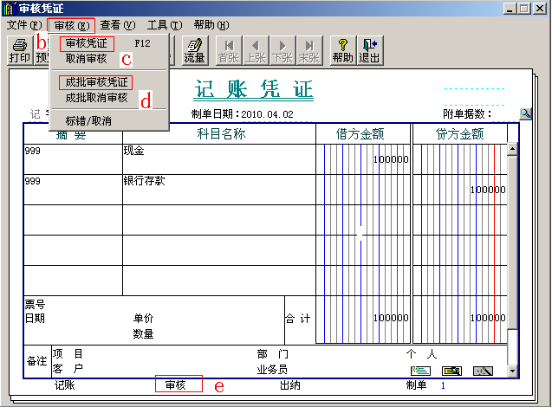

点击图标b，才出现的下拉菜单中选在c图标，c图标审核凭证只针对当前凭证进行审核，如果想对这个月的所有凭证进行审核，就选择图标d，成批审核凭证，审核成功后e审核人名字哪里自动填入审核员名字。
注意：因为中国会计制度的规定，凭证制单人不能和审核人是同一人，所以软件中审核凭证的操作员不能和制单员为同一个用户。

3、凭证记账
（1）正常凭证记账：
月末所有凭证审核完成后，就可以进行凭证月末记账处理。图标入下

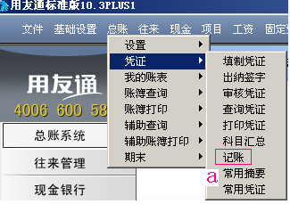

选择上图中图标a记账，自动弹出下图凭证记账选择：

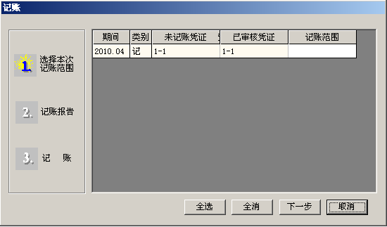

一般先点击〖全选〗按钮，就会自动填入记账凭证范围，如下图b：
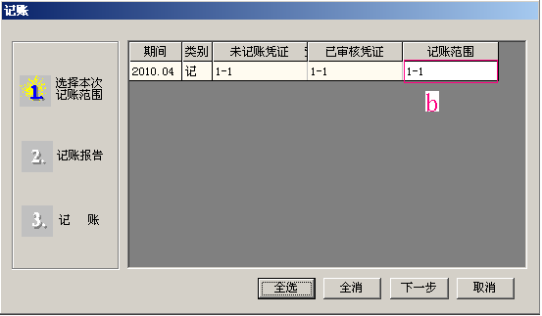
先点击两下〖下一步〗，然后当点击〖记账〗按钮后，就会出现下图记账过程：
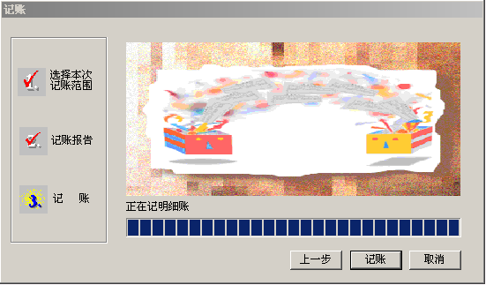
记账完毕后就会出现下图提示c：
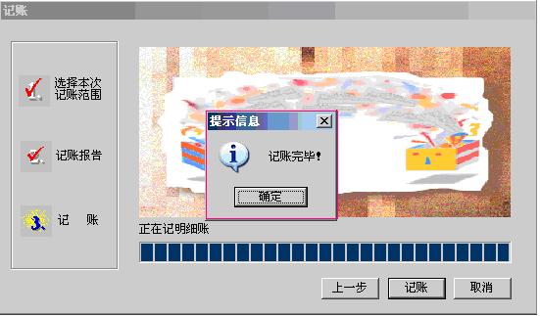
点〖确定〗按钮后，凭证记账完毕。
（2）取消记账（又称反记账）
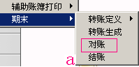
选择总账中期末下的a对账，弹出以下对账框：
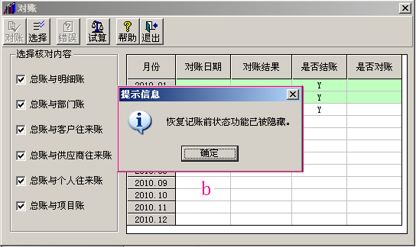
进入对账界面后，键盘上同时按（Ctrl+H）键就会出现上图b提示，然后就会出现下图C选项：
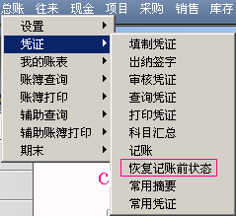
选择C选项后，就会出现下图选择框：
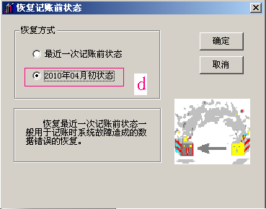
一般都选择d图标所指方式，然后点〖确认〗按钮后输入主管口令完成回复记账。回复完后会弹出下图标提示。
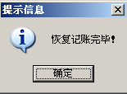
4、月末转账
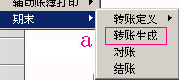
当月末记账完成后，选择总账下期末中的的a转账生成，就会弹出下图转账生成选项框:
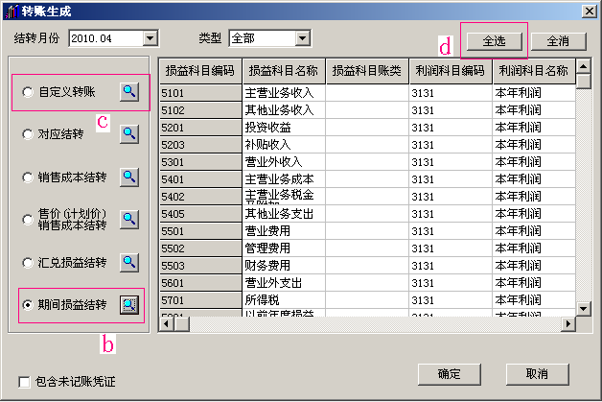
根据自己的需要进行c自定义转账选择或者是b期间损益结转选项的选择。然后点击d，最后点击右下角的〖确认〗按钮，就能自动生成凭证。就已上图期间损益结转为列，生成下图凭证：
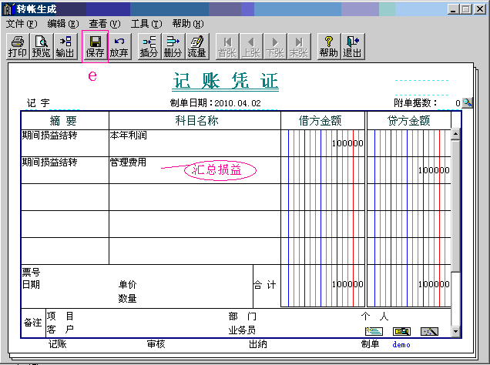
然后点击图标e对生成记账凭证进行保存。
注意：现在生成的凭证为未审核凭证，需要进行审核和记账。

5、月末结账
当月月底结束时，于每月自然月最后一天，在所有子系统的月末结账的前提下才能进行总账模块的结账，
进入期末【结账】a，屏幕显示月末结账对话框b。如下图
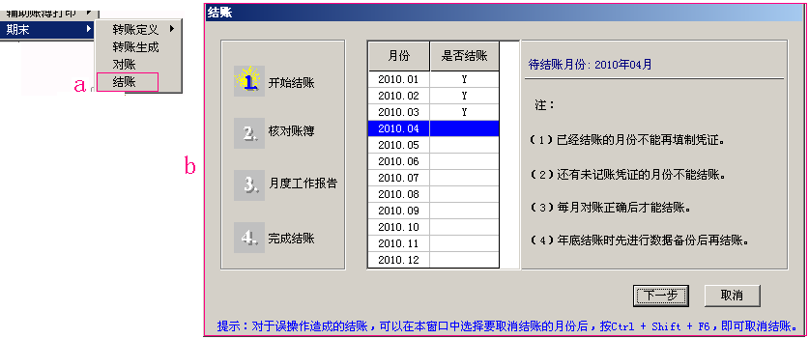
用鼠标单击〖下一步〗按钮，系统进入结账前账薄检查界面，如下图：
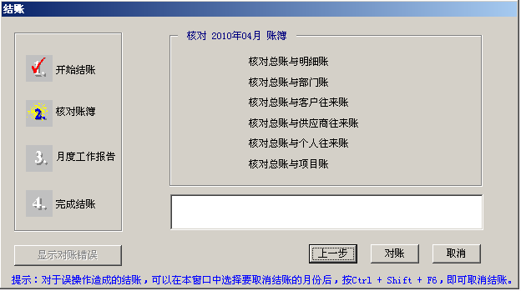
用鼠标单击〖对账〗按钮，系统将开始进行自动对账，如下图：
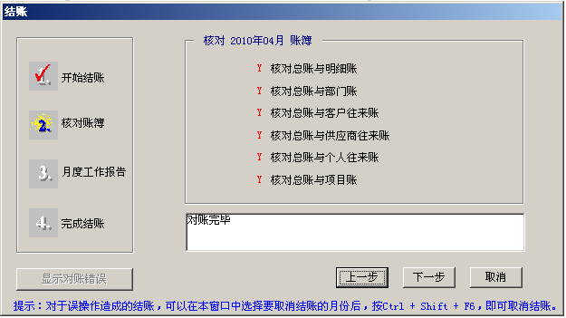
对账完毕后，用鼠标单击〖下一步〗按钮，系统将弹出本月工作报告，如下图：
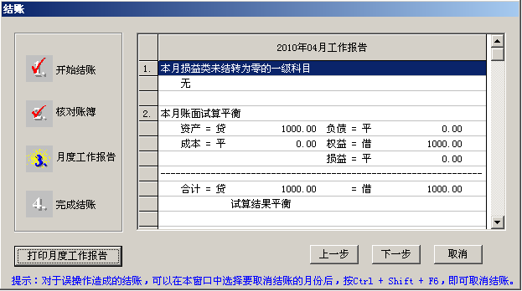
再用鼠标单击〖下一步〗按钮，进入下图完成结账界面：
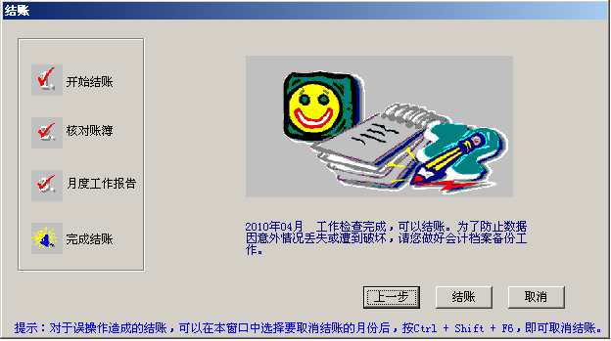

用鼠标单击〖结账〗按钮，完成月末结帐。
注意：
总账系统应在所有子模块结账后，才能对总账模块进行结账处理。
本月的凭证在结账前应该全部审核，记账
取消结账：
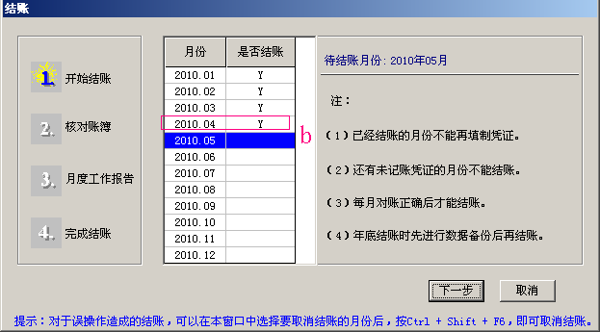

进入结账选项，然后选中所要取消的月b，然后键盘上同时选择（Ctrl+Shift+F6）三个键。就会弹出输入口令选项，口令就是当前操作员密码，然后点击〖确定〗按钮，当b框中的Y符号取消后，就反结账成功。
6、反向流程:
删除或修改已记账和结账的凭证操作流程

在很多情况下，已经进行了总账系统的记账和月末结账，但是需要去修改凭证或删除凭证，这个时候就需要去进行反结账、反记账等一系列操作，以下是具体的操作流程：
第一步、反结账
1、进入用友通软件，打开总账系统模块，依次点击总账——期末——结账，如图所示：
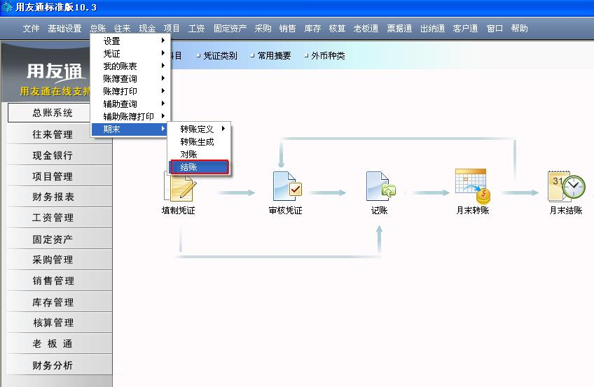

2、在弹出的窗口中，选择要取消结账的最后一个结账月份，按Ctrl+Shift+F6组合键，再输入帐套主管的口令即可。如图所示：

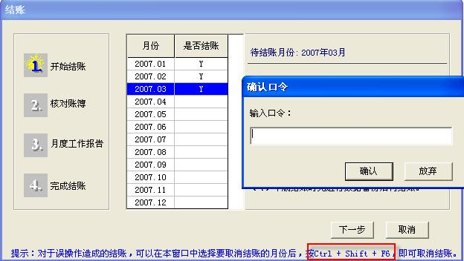

第二步、反记账
1、依次点击总账——期末——对账，如图所示：
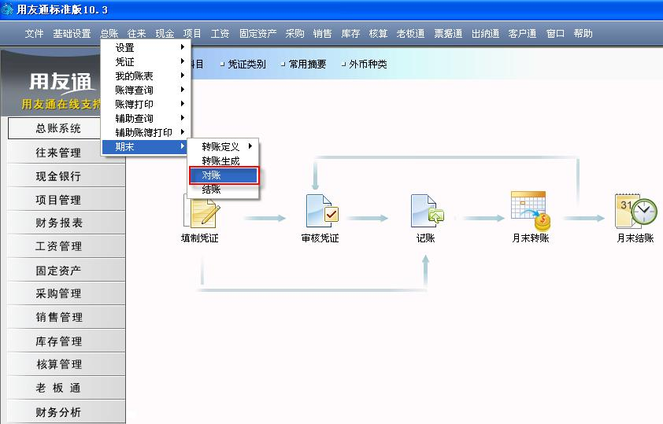
2、在弹出的窗口中，直接按Ctrl+H组合键，弹出一个提示“恢复记账前状态功能已被激活”，再点击〖确定〗按钮，如图所示：

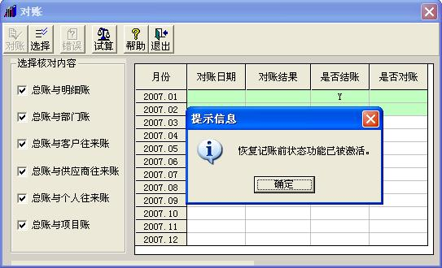

3、退出上面的窗口后，再依次点击总账——凭证——恢复记账前状态，如图所示：

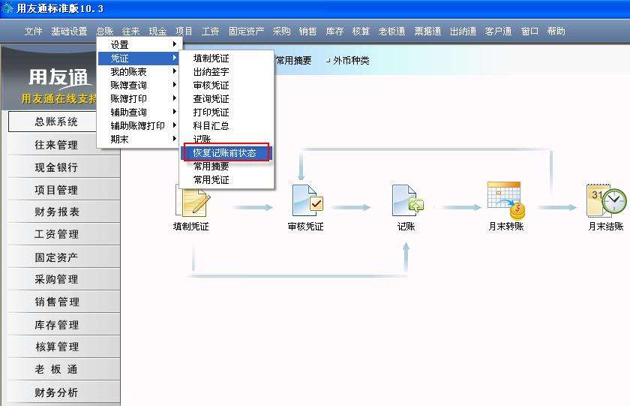

4、在弹出的“恢复记账前状态”窗口，根据需要选择“最近一次记账前状态”或“××××年××月初状态”。
其中：最近一次记账前状态，即将最近一次记账的凭证恢复成未记账凭证， 以便重新修改，再记账。本月月初状态，即将本月全部己记账的凭证恢复成未记账状态，以便重新修改，再记账。
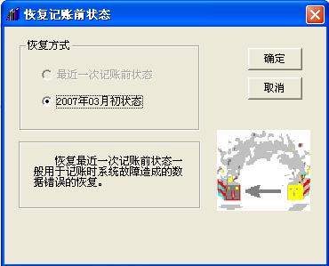
5、选择完成后，用鼠标点击〖确认〗按钮，输入帐套主管口令，系统开始进行恢复工作。

第三步、取消审核
1、以审核人的身份登陆到用友通软件，点击“审核凭证”打开“凭证审核”窗口，可以选中一个或多个已审核的凭证进行取消审核，如图所示：
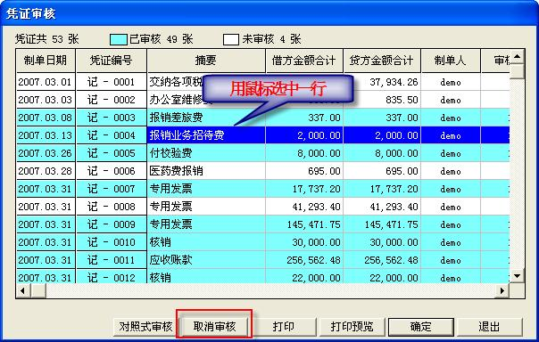 2、也可以成批取消审核。双击其中的任意一行进入“审核凭证”界面，再依次点击审核——成批取消审核即可。如图所示：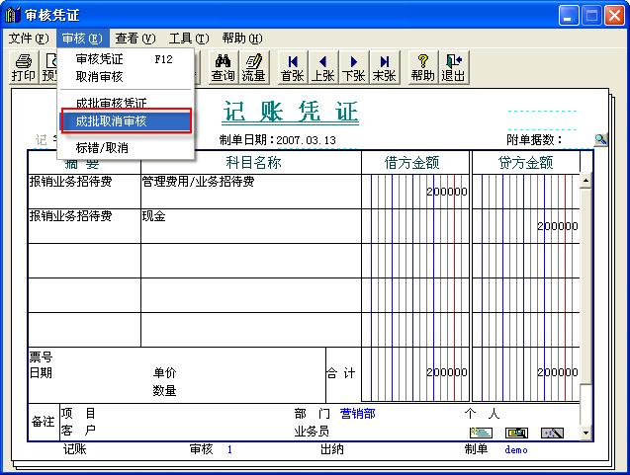

第四步、修改删除凭证
1、取消凭证的审核之后，就可以对错误的凭证进行修改和删除等操作了。
2、修改凭证：直接打开需要修改的凭证修改即可。
3、删除凭证：
A．打开需要删除的凭证，依次点击制单——作废/恢复，这个时候凭证的左上角就会打上的标志：如图所示：
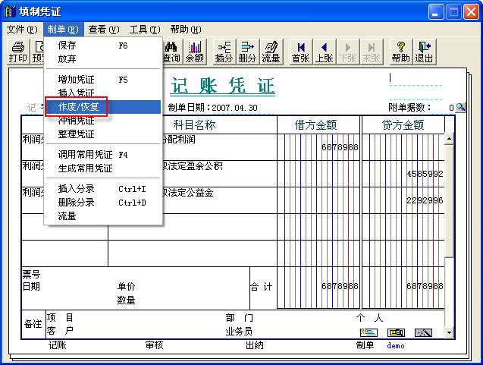

B． 再依次点击制单——整理凭证，选择所要删除的凭证所在的凭证期间点击〖确定〗按钮，如图所示：
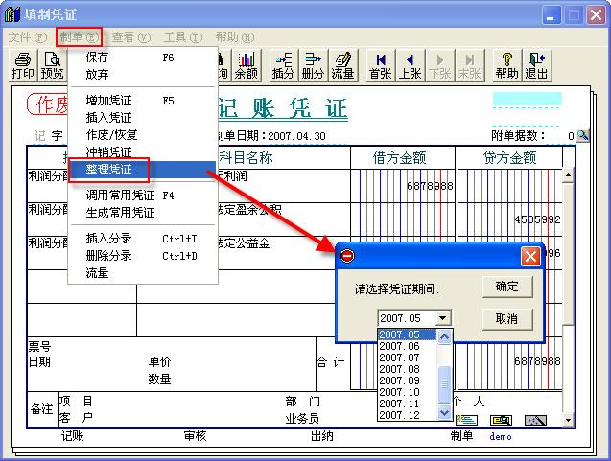
C． 在弹出的“作废凭证表”界面，按“全选”按钮或者逐个选择需要删除的凭证，点击〖确定〗，系统会弹出以下的提示信息：
如果需要整理凭证断号选择“是”，反之选择“否”。
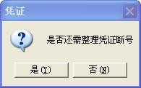

注意：关于凭证整理，需要理解如下几个问题：
a、 整理凭证的时候，当系统提示“是否整理凭证断号”，选择“是”的话，之后的凭证号为依次提前。
作废凭证：1 2 3 4 5

整理凭证：1 2 3 4
b、 选择“否”的话， 会空出一个凭证号
作废凭证：1 2 3 4 5
整理凭证：1 3 4 5

c、 如果作废之后的凭证已经记账，则整理凭证的时候，会提示：
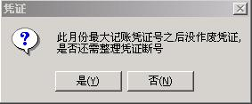

因为，整理凭证默认是把凭证号重新调整。作废凭证之后的凭证已经记账后，就不允许修改。这时，无论点击“是”，还是点击“否”，都不能把这张作废的凭证整理掉。需要取消凭证记账后，重新整理凭证。

三、报表
1、进入报表
点击〖财务报表〗a，进入报表
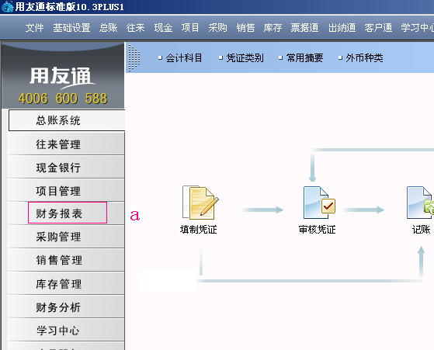
2、取数方法
打开要取数的报表
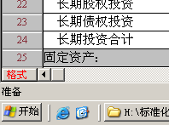
点击左下〖格式〗进入〖数据〗页面，点击工具栏上的图标
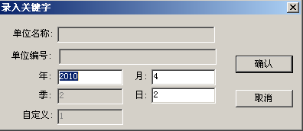
录入关键字，点击〖确认〗后，出现下面提示框：
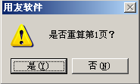
点击〖是〗后，报表取数完成。

